Федеральное государственное бюджетное образовательное учреждение высшего профессионального образования
Санкт-Петербургский государственный университет
Институт наук о земле
Кафедра экологической безопасности и устойчивого развития регионов

ВЫПУСКНАЯ КВАЛИФИКАЦИОННАЯ РАБОТА

Разработка рекомендаций для повышения экологической ответственности бизнеса на основе анализа системы государственного управления в Российской Федерации

Магистранта 2 курса
Направления 02.04.06
«Экология и природопользование»
Феськова Александра Сергеевича
(ф.и.о.)
_______________________________
(подпись)
«___»______________________2017г.

Научный руководитель:
Смирнова Марина Валерьевна
(ф.и.о., уч. степень, уч.звание)
ДОПУСТИТЬ К ЗАЩИТЕ _______________________________
Заведующий кафедрой: (подпись)
«___»_____________________2017г.
к.т.н. доц. Бобылев Николай Геннадьевич
_______________________ Рецензент:
Кононенко Марина Ростиславовна
(подпись) (ф.и.о., уч. степень, уч. звание)
«___»_____________2017 г. _______________________________
(подпись)
«___»_____________________2017г.

Санкт-Петербург
2017
Содержание

Введение 3
Глава1 Описание проблемы управления в области обращения с отходами. 5
1.1. Анализ системы государственного управления в области обращения с отходами. 5
1.2. Статистические данные Росприроднадзорапо Российской Федерации в выявлении несанкционированных мест размещения отходов. 9
1.3. Органы местного самоуправления города Санкт-Петербург 12
1.4.Анализ ситуации обращения с отходами в Санкт-Петербурге. 14
1.5 Выявление и ликвидация несанкционированных мест сбора отходов в Санкт-Петербурге. 19
1.6 Мнение бизнеса об эффективности государственного управления. 25
Глава 2. Анализ проблемы определения административного и уголовного правонарушения 29
2.1. Понятие «экологическое правонарушение» 29
2.2 Классификация экологических правонарушений 31
2.3. Виды ответственности за экологическое правонарушение 33
2.4. Административная и уголовная ответственность за нарушение требований в области обращения с отходами. 36
2.5. Применение уголовной ответственности 40
2.6. Анализ проблемы определений экологических правонарушений. 42
Глава 3. Оценка определения существенности причиненного вреда здоровью человека, экологическим происшествием 43
3.1 Методика определения существенности причиненного вреда здоровью человека, экологическим происшествием 43
3.1.1.Руководство по оценке риска для здоровья населения при воздействии химических веществ, загрязняющих окружающую среду P 2.1.10.1920-04 от 5 марта 2004 г. 43
3.2. Пример применения Руководства по оценке риска для здоровья населения при воздействии химических веществ, загрязняющих окружающую среду P 2.1.10.1920-04 от 5 марта 2004 г. 49
Глава 4. Рекомендации для повышения экологической ответственности бизнеса. 55
Заключение 56
Список литературы: 57
Приложение 1 60
Приложение 2 61

Введение
Актуальность темы.
В современном мире ситуация обращения с отходами производства и потребления становится серьезной проблемой, поскольку появляется все больше синтетических материалов, накапливающихся в виде отходов, занимая огромные территории. Зачастую вывоз мусора осуществляется на незаконные места сбора отходов, при этом ущерб наносится как окружающей среде так и здоровью населения. В последнее время число таких несанкционированных свалок растет.
Часто лица, совершающие подобные преступления, несут ответственность несоразмерную причиненному ущербу, так как существуют проблемы в правоприменительной практике государственного экологического управления. Основной проблемой является оценка определения существенности причиненного вреда здоровью человека экологическим происшествием.
Для защиты здоровья населения и компенсации полученного ущерба здоровью необходимо ввести единую оценку существенности причиненного вреда здоровью человека экологическим происшествием, в связи с чем выбранная тема является актуальной.
Цель работы: Разработка рекомендаций, способствующих повышению экологической ответственности бизнеса.
Задачи:
1) Исследовать систему государственного управления РФ в области обращения с отходами.
2) Проанализировать ситуацию обращения с отходами на примере г. Санкт-Петербурга.
3) Исследовать проблемы определения экологического правонарушения.
4) Рассчитать количественные показатели для определения угрозы причинения существенного вреда здоровью человека.
5)Подготовить рекомендации, направленные на повышение ответственности бизнеса за совершение экологические правонарушения.
Предметом исследования является создание рекомендаций способствующих повышению экологической ответственности бизнеса.
Объектом исследования является экологическая ответственность.

Глава1 Описание проблемы управления в области обращения с отходами.

1.1. Анализ системы государственного управления в области обращения с отходами.
Государственное экологическое управление —
1)вид экологического управления;
2) (в узком значении) деятельность государственных органов по организациисистемы охраны окружающей природной среды, реализуемая на основе законодательства, в соответствии с необходимыми целями и задачами;
3) (в широком значении) деятельность по упорядочению организации, как охраны окружающей природной среды, так и использования и охраны природных ресурсов, создание экологической безопасности человека, а так же общество, государство и т.д. [9]
К исполнительным органам государственной власти общей компетенции на федеральном уровне относится Правительство РФ. [20]
Правительство РФ обеспечивает проведение единой государственной политики в области экологии, в соответствии со ст. 114 Конституции РФ.В Федеральном конституционном законе от 17 декабря 1997 г. № 2-ФКЗ «О Правительстве Российской Федерации»1 (ст. 18) определены полномочия Правительства РФ в сфере управления охраной окружающей среды. Таким образом,Правительство РФ обеспечивает:
- проведение единой государственной политики в области охраны окружающей среды
- экологическую безопасность
А так же организует:
- деятельность по охране и рациональному использованию природных ресурсов
- регулирует систему природопользования.
Общее управление в сфере охраны окружающей природной среды на уровне субъектов Федерации осуществляют соответствующие исполнительные органы государственной власти субъектов Федерации общей компетенции. [20]
Федеральный закон от 6 октября 1999 г. № 184-ФЗ «Об общих принципах организации законодательных (представительных) и исполнительных органов государственной власти субъектов Российской Федерации» (ст. 21) устанавливает основные полномочия высшего исполнительного органа государственной власти субъекта РФ. [19]
Высший исполнительный орган государственной власти субъекта РФ:
- разрабатывает и осуществляет меры по обеспечению комплексного социально-экономического развития субъекта РФ,
- участвует в проведении единой государственной политики в области финансов, науки, образования, здравоохранения, культуры, социального обеспечения и экологии.[19]
На местном уровне исполнительно-распорядительную деятельность в сфере охраны окружающей среды осуществляют органы местного самоуправления (ст. 7, 10 Федерального закона «Об охране окружающей среды» от 10.01.2002 N 7-ФЗ).
К вопросам местного значения поселения относятся:
- организация водоснабжения населения, водоотведения;
- организация сбора и вывоза бытовых отходов и мусора;
- организация благоустройства и озеленения территории поселения, защиты, городских лесов, лесов ООПТ (Особо охраняемые природные территории) расположенных в границах населенных пунктов поселения;
- организация и осуществление мероприятий по защите населения и территории поселения от чрезвычайных ситуаций природного и техногенного характера;
- развитие и обеспечение охраны лечебно-оздоровительных местностей и курортов на территории поселения и др.
Согласно ст. 15 данного Закона к мероприятиям местного значения муниципального района относятся:
- организация утилизации и переработки бытовых и промышленных отходов.[21]

1.1.1 Система исполнительных органов государственной власти, осуществляющих специальное управление в сфере охраны окружающей среды.
Центральное место в системе исполнительных органов государственной власти, осуществляющих специальное управление в сфере окружающей среды, занимает Минприроды России. В соответствии с утвержденным постановлением Правительства РФ от 29 мая 2008 г. № 4041, [6]
Министерство природных ресурсов Российской Федерации (МПР России) — федеральный орган исполнительной власти, осуществляющий функции по выработке государственной политики и нормативному правовому регулированию в сфере изучения, использования, воспроизводства, охраны природных ресурсов, включая управление государственным фондом недр и лесным хозяйством, использование и охрану водного фонда, использование, охрану, защиту лесного фонда и воспроизводство лесов, эксплуатацию и обеспечение безопасности водохранилищ и водохозяйственных систем комплексного назначения, защитных и других гидротехнических сооружений (за исключением судоходных гидротехнических сооружений), использование объектов животного мира и среды их обитания (за исключением объектов животного мира, отнесенных к объектам охоты), особо охраняемые природные территории, а также в сфере охраны окружающей среды (за исключением сферы экологического надзора); МПР России осуществляет координацию и контроль деятельности находящихся в его ведении Федеральной службы по надзору в сфере природопользования, Федерального агентства по недропользованию, Федерального агентства лесного хозяйства и Федерального агентства водных ресурсов. [2]
Целью Минприроды Россииявляется обеспечении рационального и безопасного природопользования, которое исключает обеднение природных ресурсов и необратимое ухудшение качества окружающей среды, важного для сохранения природных ресурсов в интересах будущих поколений. [8]
Минприроды России решает следующие задачи;
- регулирование природопользования;
- осуществление охраны окружающей природной среды;
- обеспечение экологической безопасности.
Для практической реализации возложенных на Министерство природных ресурсов РФ полномочий оно обладает следующими правами:
- запрос и получениев установленном порядке сведений, необходимые для принятия решений по необходимым вопросам;
- учреждение знаков отличия и награждение ими граждан за высокие достижения в установленной сфере деятельности;
- привлечениедеятельности научных и иные организаций, ученых и специалистов;
- создание координационных, совещательных и экспертных органов, в том числе межведомственных;
- учреждение печатных средств массовой информации для публикации нормативных правовых актов, официальных объявлений [6]
Из вышеперечисленных подведомственных служб Росприроднадзор осуществляет государственный надзор в области обращения с отходами.
Федеральная служба по надзору в сфере природопользования
Это федеральный орган исполнительной власти, осуществляющий свою деятельность непосредственно и через свои территориальные органы во взаимодействии с другими федеральными органами исполнительной власти, органами исполнительной власти субъектов РФ, органами местного самоуправления, общественными объединениями и иными организациями. [2]
Федеральная служба по надзору в сфере природопользования (Росприроднадзор) действует на основании Положения, утвержденного постановлением Правительства РФ от 30 июля 2004 г. № 4001. Эта Служба является федеральным органом исполнительной власти, осуществляющая контроль и надзор в сфере природопользования, в области охраны окружающей среды, в том числе в вопросах, связанных с ограничением негативного техногенного воздействия, в области обращения с отходами (за исключением радиоактивных отходов) и государственной экологической экспертизы. А так же ведется контроль :
- использования объектов животного мира, находящихся на особо охраняемых природных территориях федерального значения, а также среды их обитания
- организацией особо охраняемых природных территорий федерального значения;
- за геологическим изучением, рациональным использованием и охраной недр;
- за использованием и охраной водных объектов;
- за рациональным использованием минеральных и живых ресурсов на континентальном шельфе Российской Федерации;
- за соблюдением требований законодательства РФ в области охраны атмосферного воздуха
- за использованием, охраной, защитой, воспроизводством лесов (государственный лесной контроль и надзор) на землях особо охраняемых природных территорий федерального значения и др.[3]

1.2. Статистические данные Росприроднадзорапо Российской Федерации в выявлении несанкционированных мест размещения отходов.
Обращение с отходами (поФедеральному закону№ 89-ФЗ с изменениями на 28 декаря 2016 года «Об отходах производства и потребления») — деятельность, в процессе которой образуются отходы, а также деятельность по сбору, использованию, обезвреживанию, транспортированию, размещению отходов. [2]
По данным Росприроднадзора на долю нарушений в области обращения с отходами, ежегодно приходится около 33% от всех экологических правонарушений.
Ежегодно на территории РФ образуется более 5 млрд.тонн отходов производства и потребления I-V класса опасности. В том числе порядка 30-40 млн.тонн твердых коммунальных отходов (далее ТКО) или в объемных единицах более 200 млн.м.куб. Стоит сказать, что указанный объем создается только населением. А так же ТКО образуется от предприятий малого и среднего бизнеса, нежилого фонда, крупных производств, а значит реальная цифра намного больше.[7]
Почти весь данный объем в последующем размещается на полигонах ТКО, санкционированных и несанкционированных свалках, всего лишь 4-5% указанного объема отправляется на переработку.
Настолько низкий процент отправки ТБО на переработку связан с отсутствием необходимой инфраструктуры, и как таковыхперерабатывающих предприятий.
Помимо этого, данная проблема в области обращения с отходами, подтверждается данными по выявлению мест несанкционированного размещения отходов.[10]
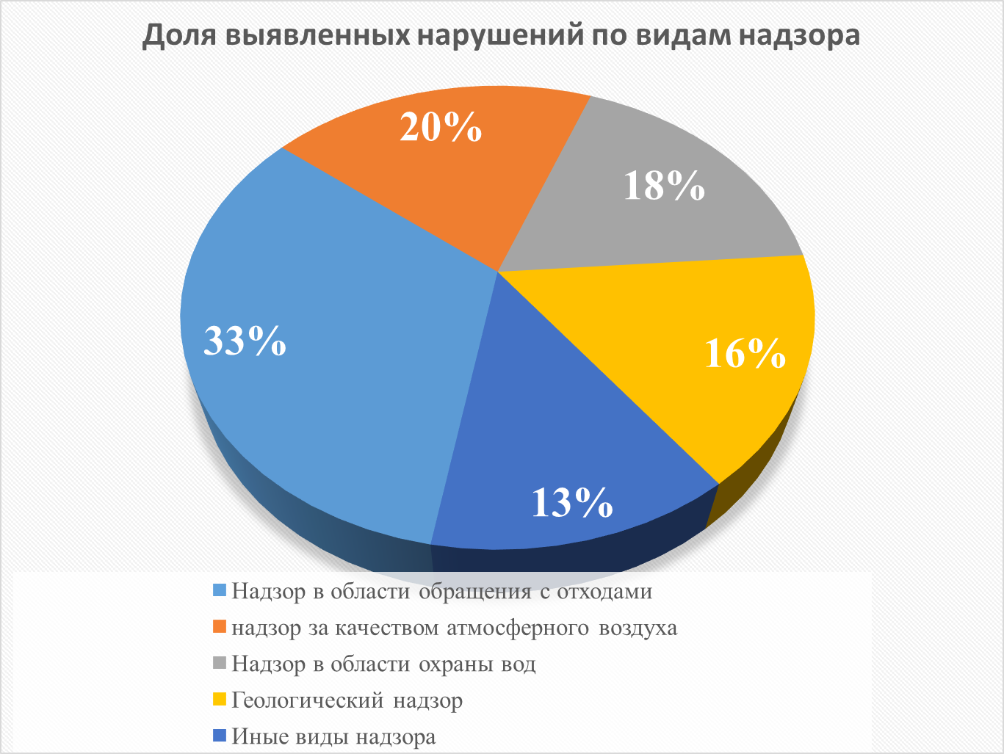
Рисунок 1 «Доля выявленных нарушений по видам надзора» (составлено автором)
По имеющейся данным,по России в целом в 2014 – 2015 годах наблюдается прогрессирующий рост накопления мест несанкционированного размещения отходов в сравнении с 2013 годом. За пять лет обнаружено более 170 тысяч таких мест.
Доля ликвидированных мест несанкционированного размещения отходов от числа выявленных составляет в целом по России около 70%.
в Северо-Западном, Центральном и Приволжском федеральных округах наилучшие показатели по доле ликвидированных мест. [10]
Более чем на 2 порядка превышает количество нелегальных свалок по сравнению с количеством санкционированных объектамв размещения отходов.
В государственный реестр объектов размещения отходов включено 4170 объектов на сегодняшний день.
В предварительной информационной базе, формировавшейся до 2010 года, добровольно, по заявлению Ростехнадхором поставлено на учет в 3 раза больше объектов.
Возникает закономерный вопрос, что происходит с объектами не включенными в ГРОРО (Государственный реестр объектов размещения отходов), скорее всего малая часть их действительно перестала функционировать, а остальные объекты не соответствуют природоохранным и санитарно-эпидемиологическим требованиям.[10]
Статистические данные обращений в Росприроднадзор в первом полугодии 2015 года.
В первом полугодии 2015 года в Росприроднадзор поступило 2196 обращений, это на 51 % больше, чем за тот же период 2014 года. При этом направлено на рассмотрение:
- из Администрации Президента Российской Федерации – 847 обращений;
- из Минприроды России – 275 обращений;
- на официальный сайт Росприроднадзора – 603 обращения;
- от общественных организаций – 45 обращений.
Практически в половине поступивших обращений идет речь о загрязнении окружающей среды выбросами и сбросами различных предприятий, а также санкционированных и несанкционированных свалках всех видов отходов. [9]

Рисунок 2 «Статистика обращений в РПН» (составлено автором)

1.3. Органы местного самоуправления города Санкт-Петербург
Органы местного самоуправления городских и сельских поселений занимаются организацией сбора и вывоза бытовых отходов и мусора на основании ст. 14-16 Федерального закона от 6 октября 2003 г. № 131-ФЗ «Об общих принципах организации местного самоуправления в Российской Федерации»1 и ст. 8 Федерального закона «Об отходах производства и потребления» . [1]
Органы местного самоуправления муниципальных районов организуют утилизацию и переработку бытовых и промышленных отходов. В городских округах организуются сбор, вывоз, утилизация и переработка бытовых и промышленных отходов.[22]
Данные вопросы считаются вопросами местного значения, и необходимое имущество может находиться в муниципальной собственности для их решения.
Актами муниципалитета решаютсяпроблемы:
- размещения отходов на приемных пунктах вторсырья,
- предоставления услуг по сбору и вывозу бытового мусора — отходов, образующихся в результате жизнедеятельности населения (приготовление пищи, упаковка товаров, уборка и текущий ремонт жилых помещений, крупногабаритные предметы домашнего обихода, фекальные отходы нецентрализованной канализации). [1]
Площадки муниципальных образований подлежат регулярной очистке от отходов в соответствии с экологическими и санитарными требованиями. Органами местного самоуправления определяется порядок сбора отходов, предполагающий их разделение на виды (пищевые отходы, текстиль, бумага, стекло, жесть).[22]
В нормативных правовых актах муниципалитета рассматриваются:
- нормы накопления мусора и бытовых отходов,
- правила их вывоза с территории жилого сектора и утилизации,
- тарифы на данные услуги.
Данную функцию в Санкт-Петербурге осуществляет Комитет по природопользованию, охране окружающей среды и обеспечению экологической безопасности. [7]
Комитет по природопользованию, охране окружающей среды и обеспечению экологической безопасности - отраслевой орган исполнительной власти Санкт-Петербурга. Создан для государственного управления и проведения государственной политики в сфере охраны окружающей среды, природопользования и обеспечения экологической безопасности. Данный комитет координирует деятельность в этой сфере других исполнительных органов государственной власти Санкт-Петербурга.
Комитет в своей деятельности руководствуется Конституцией Российской Федерации, федеральными конституционными законами, федеральными законами, иными нормативными правовыми актами Российской Федерации, Уставом Санкт-Петербурга, законами Санкт-Петербурга, иными нормативными правовыми актами Санкт-Петербурга, постановлениями и распоряжениями Губернатора Санкт-Петербурга, постановлениями и распоряжениями Правительства Санкт-Петербурга, а также Положением о Комитете по природопользованию, охране окружающей среды и обеспечению экологической безопасности, утвержденным постановлением Правительства Санкт-Петербурга от 06.04.2004 N 530. [7]
Задачами Комитета по природопользованию, охране окружающей среды и обеспечению экологической безопасности являются: (в соответствии с Постановлением Правительства Санкт-Петербурга от 09.03.2017 N 127 "О мерах по совершенствованию государственного управления в сферах благоустройства, природопользования и охраны окружающей среды и внесении изменений в некоторые постановления Правительства Санкт-Петербурга") .[5]
1.Государственное управление в области охраны окружающей среды, а также в сфере использования, охраны и воспроизводства природных ресурсов.[7]
2. Региональный государственный экологический надзор при осуществлении хозяйственной и иной деятельности, за исключением деятельности с использованием объектов, подлежащих федеральному государственному экологическому надзору. [7]
3.Федеральный государственный экологический надзора по полномочиям, переданным в соответствии с федеральными законами субъектам Российской Федерации.[7]
4. Осуществление экологического просвещения и формирования экологической культуры на территории Санкт-Петербурга.[7]
5. Участие в реализации государственной политики в области обеспечения безопасности гидротехнических сооружений.[7]
6. Участие в реализации федеральной политики в области экологического развития.[7]
7. Участие в реализации государственной политики в области обращения с отходами производства и потребления.[7]
8. Координация деятельности исполнительных органов государственной власти Санкт-Петербурга, а также подведомственных Комитету государственных унитарных предприятий Санкт-Петербурга и государственных учреждений Санкт-Петербурга в сфере природопользования, охраны окружающей среды и обеспечения экологической безопасности, а также безопасности гидротехнических сооружений.[7]
9. Координация деятельности физических и юридических лиц в области охраны атмосферного воздуха в пределах компетенции Комитета. [7]

1.4.Анализ ситуации обращения с отходами в Санкт-Петербурге.
1.4.1. Обращение с твердыми коммунальными отходами в Санкт-Петербурге и места размещения отходов.
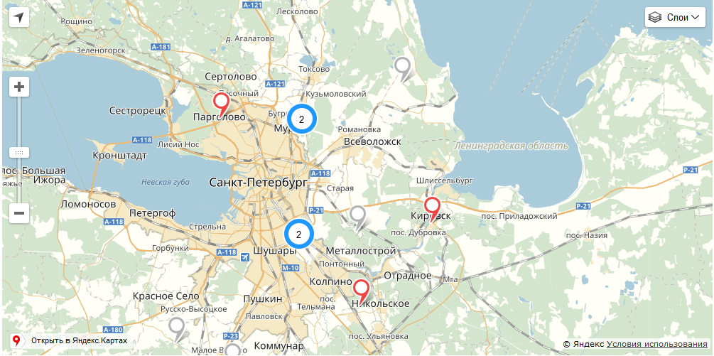
Рисунок 3 «Места сбора отходов согласно Государственному реестру объектов размещения отходов»

Общий объем твердых коммунальных отходов, вывезенных с территории районов Санкт-Петербурга в 2015 году составил 8 846,29 тыс. куб. м.
В 2015 году объем ТКО, вывезенных с территории районов Санкт-Петербурга на утилизацию и захоронение, увеличился, поскольку произошел ввод в эксплуатацию около 3,0 млн. кв. м жилищного фонда и увеличилась численности жителей Санкт-Петербурга.[10]
Принято на мусороперерабатывающих заводах и переработано (утилизировано) за 2015 год твердых коммунальных отходов - 1 956,68 тыс. куб. м (в т.ч. отобрано вторичных ресурсов - 230,1 тыс. куб. м). Увеличился объем твердых коммунальных отходов, принятых на переработку по сравнению с 2014 годом (с 12, 1% до 22,1%), так как введен единый тариф на переработку и размещение ТКО, это позволило обеспечить увеличение загрузки производственных мощностей организаций коммунального комплекса Санкт-Петербурга.[7]
Накопленные отходы в Санкт-Петербурге, перерабатываются на двух производственных площадках (мусороперерабатывающих заводах), которые входят в состав СПб ГУП «Завод МПБО-2».
Размещение отходов осуществляется:
- На филиале СПб ГУП «Завод МПБО-2» ПТО «Новосёлки» по адресу: пос. Левашово, Горское шоссе, 9 км, проектная мощность объекта 31650 тыс. тонн. Полигон эксплуатируется с 1974 года, и предназначен для хранения твёрдых отходов IV, V класса опасности.
- На полигоне ООО «Новый Свет-Эко», по адресу: Ленинградская область, Гатчинский район, пос. Новый Свет, общая площадь объекта 43,15 га, зоны складирования полигона составляют 35,7 га. Вместимость в соответствии с проектом - 18 млн. тонн. Годовая мощность - 900 тыс. тонн. Эксплуатируется с 2001 года. При эксплуатации на полную мощность полигон должен будет закончить свою работу в 2021 году.[7]
Заводы перерабатывают биоразлагаемые части твердых отходов методом биотермического компостирования. Это санкционированные площадки.
Санкционированные свалки – разрешенные органами исполнительной власти на местах территории (существующие площадки) для размещения отходов, но не обустроенные в соответствии с СНиП 2.01.28-85 и эксплуатируемые с отклонениями от требований санитарно-эпидемиологического надзора, являются временными, подлежат обустройству в соответствии с указанными требованиями или закрытию в сроки, необходимые для проектирования и строительства полигонов, отвечающих требованиям СНиП . [14]
Комитет по благоустройству Санкт- Петербурга работает над следующими проектами для оптимизации системы обращения с отходами:
- Рекультивация полигона «Новоселки»
Разработан проекта рекультивации полигона ПТО-3. Благодаря рекультивации предполагается повышение экологической безопасности населения Санкт-Петербурга и снижение ущерба, причиняемого окружающей среде в процессе обращения с отходами производства и потребления.
- Строительство станции активной дегазации на территории полигона «Новоселки»
Комитетом реализуется инвестиционный проект АО «ТДФ Экотех Санкт- Петербург» по строительству станции активной дегазации свалочных газов полигона твердых отходов ПТО-3 «Новоселки». По проекту возможна утилизация свалочного газа с выработкой электрической энергии в объеме 5,6 МВт. [14]
- Кадастрирование контейнерных площадок
В 2015 году была продолжены мероприятий по созданию земельных участков под контейнерными площадками, расположенными на территории Санкт-Петербурга. Мероприятия проводятся с 2013 года Комитетом по благоустройству Санкт-Петербурга совместно с Комитетом имущественных отношений.
- Оборудование и ремонт контейнерных площадок
В 2015 году оборудованы и отремонтированы площадки для сбора отходов, и установлены контейнеры.[14]
Федеральным законом от 29.12.2014 № 458-ФЗ внесены изменения в Федеральный закон от 24.06.1998 № 89-ФЗ «Об отходах производства и потребления», которые задают новое направление развития отрасли обращения с отходами и предполагают переход на новую систему управления отраслью. [22]
В целях организации и осуществления деятельности по сбору, транспортированию, обработке, утилизации, обезвреживанию, захоронению ТКО субъектами РФ должна быть разработана и утверждена территориальная схема в области обращения с отходами. Значения целевых показателей в области обращения с отходами, перечень мероприятий, сроки проведения мероприятий и информацию об источниках финансового обеспечения будут содержаться в региональной программе по обращению с отходами. [7]

Таблица 1 .
«Количественные показатели по обращению с отходами в городе Санкт-Петербурге за 2015 год.»
Показатель | Ед. | 2014 год | 2015 год
Обращение с отходами
Общее количество субъектов хозяйственной и иной деятельности, в которых образуются отходы и которые подлежат федеральному статистическому наблюдению по форме 2-тп (отходы) | ШТ. | 3 804 | 3 623
Общий объем образовавшихся отходов в процессе производства и потребления | млн т | 15,1* | 7,6
Общий годовой объем образования отходов потребления | млн т | 1,7 | 1,96
Общий годовой объем образования отходов производства | млн т | 13,4* | 5,64
Объем использованных и обезвреженных отходов | млн т | 12,0* | 3,5
Объем захороненных отходов | млн т | 2,6* | 0,5
Объем переданных на хранение отходов | млн т | 0,0 | 0,2
Доля использованных и обезвреженных отходов I-IVкласса опасности в общем объеме образованных отходов | % | 28,8* | 56,4

*приведены значения прогнозных целевых показателей на соответствующий год

Количество санкционированных объектов размещения отходов | шт. | 1 | 1
Количество пунктов сбора опасных отходов от населения | шт. | 207 | 515
Количество собранных особо опасных отходов от населения с помощью экомобилей, стационарных пунктов приема, экотерминалов и экобоксов | т | 134,0 | 188,3
Количество с помощью экомобилей, стационарных пунктов приема и экотерминалов ртутных ламп | т | 24,1 | 33,0

[7]

Рисунок 4 «Количественне показатели по обращению с отходами в городе Санкт-Петербург за 2014-2015 гг.» (составлено автором)

1.5 Выявление и ликвидация несанкционированных мест сбора отходов в Санкт-Петербурге.
1.5.1Выявление несанкционированных мест сбора отходов в Санкт-Петербурге.
Несанкционированные места размещения отходов – территории, не предназначенные для размещения отходов. Размещение отходов запрещается на территориях, прилегающих к городским и сельским поселениям, в лесопарковых, курортных, лечебно-оздоровительных, рекреационных зонах, на путях миграции животных, вблизи нерестилищ и в иных местах, в которых может быть создана опасность для окружающей среды, естественных экологических систем и здоровья человека (например, на берегах водохранилищ и в зонах периодического затопления, на территориях санитарной охраны источников питьевого водоснабжения); а также запрещается сброс отходов производства и потребления, в том числе радиоактивных отходов, в поверхностные и подземные водные объекты, на водосборные площади, в недра и на почву. Кроме того, запрещается захоронение отходов в границах населенных пунктов, водоохранных зон, на водосборных площадях подземных водных объектов, которые используются в целях питьевого и хозяйственно-бытового водоснабжения.[13]
Места несанкционированного размещения ТБО – свалки ТБО, эксплуатируемые без предусмотренной законодательством проектной и разрешительной документации (лицензии – в части деятельности по размещению отходов I-IV классов опасности), а также захламление земель ТБО, хранение и захоронение ТБО в не предназначенных для их размещения местах. [14]
На данной карте приведены локации несанкционированных мест размещения отходов отмеченных на информационном ресурсе http://kartasvalok.ru/ (Проект Общеросийского Народного Фронта «Генеральная уборка»)
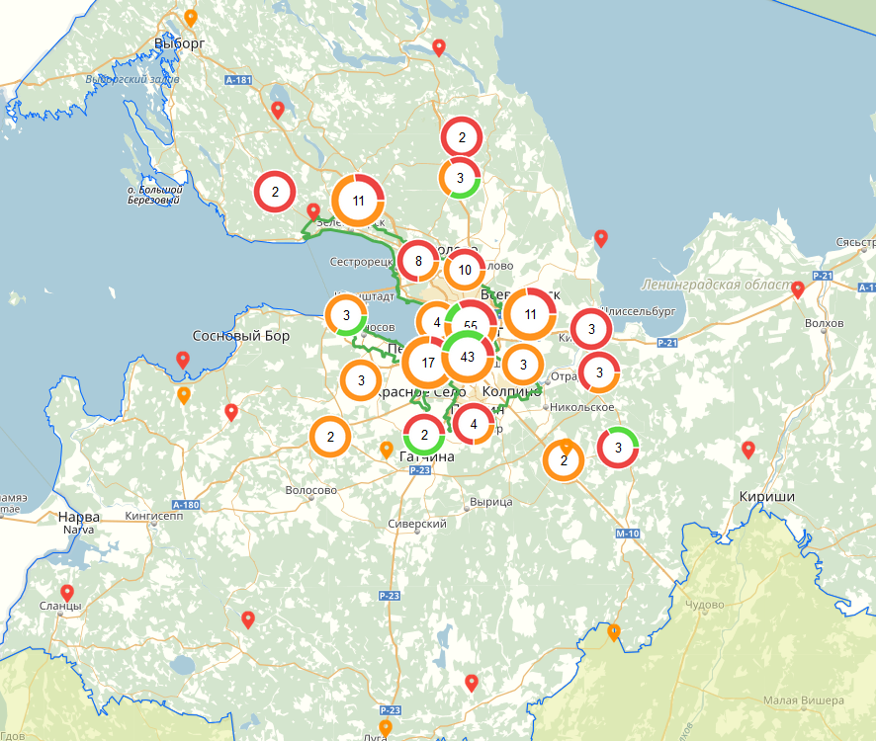
Рисунок 5 «Интерактивная карта свалок»
[13]
Отходы как объект права собственности.
Для организации управления обращения с отходами производства и потребления, важную важно определение, разграничение и использование прав собственности на эти объекты на основании гражданского законодательства РФ.
Определение прав собственности на отходы позволяет установить юридическую ответственность за обращение с отходами производства и потребления.
Собственнику сырья, материалов, полуфабрикатов, иных изделий и продуктов, а также товаров (продукции), в результате использования которых эти отходы образовались принадлежит право собственности на отходы.
Так же на основании договора купли-продажи, дарения или иной сделки об отчуждении отходов право собственности может быть приобретено другим лицом.[14]
Собственник опасных отходов вправе отчуждать их другому лицу, передавать ему, оставаясь собственником, право владения, пользования или распоряжения опасными отходами, если у этого лица имеется лицензия на осуществление деятельности в данной сфере.[3]
1.5.2 Требования к ликвидации несанкционированных свалок отходов на территории Санкт-Петербурга
1) Мероприятия по ликвидации несанкционированных свалок отходов осуществляются уполномоченными лицами и включают мероприятия по пресечению возникновения несанкционированных свалок отходов, в случае выявления лиц, осуществляющих организацию несанкционированных свалок отходов, направлению информации о таких лицах в уполномоченный на составление протокола об административном правонарушении орган, обеспечению непосредственной ликвидации несанкционированных свалок отходов.
2) Мероприятия по пресечению возникновения несанкционированных свалок отходов включают в себя мероприятия по постоянному мониторингу территории, размещению информационных щитов о незаконности размещения отходов с установкой в случае необходимости и технической возможности средств видеофиксации.[14]
2.1) Уполномоченные лица обязаны постоянно осуществлять мониторинг территории в целях выявления несанкционированных свалок отходов. Результаты мониторинга должны быть зафиксированы с указанием местоположения несанкционированных свалок отходов, примерной площади, а в случае выявления лица, организовавшего несанкционированную свалку, - с указанием о принятых мерах в отношении указанного лица.
2.2) В местах постоянного образования несанкционированных свалок отходов уполномоченные лица обязаны установить информационные щиты о незаконности размещения отходов с установкой в случае необходимости и технической возможности средств видеофиксации.[14]
3) Физические лица в случае обнаружения лиц, осуществляющих организацию несанкционированных свалок отходов на территории Санкт-Петербурга, имеют право осуществить фото-, видеофиксацию лиц, осуществляющих несанкционированное размещение отходов (для автотранспортных средств с обязательной фиксацией государственного номера автотранспортного средства). После осуществления указанных действий физическое лицо вправе направить материалы фото- и видеофиксации и другие материалы в уполномоченный орган (уполномоченному лицу) для решения вопроса о привлечении виновного лица к административной ответственности.[14]
4) Лица, осуществившие организацию несанкционированных свалок отходов, обязаны за свой счет обеспечить уборку и очистку данной территории, а при необходимости - рекультивацию земельного участка.
5) В случае невозможности установления лиц, осуществивших организацию несанкционированных свалок отходов, удаление отходов и рекультивацию территорий несанкционированных свалок отходов производить за счет уполномоченного лица. [14]
1.5.3 Полномочия органов местного самоуправления в части уборки несанкционированных свалок
В силу ст. 51 Лесного кодекса РФ леса подлежат охране от пожаров, от загрязнения (в том числе радиоактивными веществами) и от иного негативного воздействия, а также защите от вредных организмов; охрана и защита лесов осуществляются органами государственной власти, органами местного самоуправления в пределах их полномочий, определенных в соответствии со статьями 81 - 84 настоящего Кодекса, если иное не предусмотрено настоящим Кодексом, другими федеральными законами. [29]
В соответствии с ч.1 ст.22 Федерального закона от 30.03.1999 № 52-ФЗ «О санитарно-эпидемиологическом благополучии населения», отходы производства и потребления подлежат:
- сбору;
- накоплению;
- транспортированию;
- обработке;
- утилизации;
- обезвреживанию;
- размещению,
При этом условия и способы сбора, накопления и тд. должны быть безопасными для здоровья населения и среды обитания, а так же должны осуществляться в соответствии с санитарными правилами и иными нормативными правовыми актами Российской Федерации. [23]
Согласно ч.2 ст.11 Земельного кодекса РФ (далее – ЗК РФ), органами местного самоуправления осуществляются управление и распоряжение земельными участками, находящимися в муниципальной собственности. [29]
П.п. 18 п. 1 ст. 14 Федерального закона от 06.10.2003 г. № 131-ФЗ «Об общих принципах организации местного самоуправления в Российской Федерации» относит к вопросам местного значения поселения организацию сбора и вывоза бытовых отходов и мусора. [24]
Полномочия органов местного самоуправления распространяются на земли, используемые и предназначенные для застройки и развития населенных пунктов, территорию которого составляют исторически сложившиеся земли населенных пунктов, прилегающие к ним земли общего пользования, территории традиционного природопользования населения соответствующего поселения, рекреационные земли, земли для развития поселений. В состав территории поселения входят земли независимо от форм собственности. [24]
Конституционный суд РФ в постановлении от 13.10.2015 №26-П указал, что в системе действующего правового регулирования отнесение к вопросам местного значения городского округа организации сбора, вывоза, утилизации и переработки бытовых и промышленных отходов не может рассматриваться как безусловное основание для возложения на органы местного самоуправления городского округа обязанностей, касающихся проведения очистки территории городского округа от загрязнения отходами, без учета характера предоставленных им полномочий в сфере обращения с отходами, в том числе применительно к расположенным на территории городского округа земельным участкам различной формы собственности, и без правовой оценки качества выполнения таких полномочий, а также вне связи с обязанностями по обращению с отходами, которые возлагаются на юридические лица и физических лиц как на субъектов природопользования. [24]
Принятие мер, направленных на ликвидацию загрязнения бытовыми и промышленными отходами лесных участков, расположенных на территории городского округа, но не находящихся в его собственности, органами местного самоуправления данного городского округа не предусмотрено и относится к компетенции уполномоченных исполнительных органов государственной власти.
Содержание термина «организация», используемого в Федеральном законе от 06.10.2003 № 131-ФЗ «Об общих принципах организации местного самоуправления в Российской Федерации» при определении вопросов местного значения, должно раскрываться судом с учетом специального отраслевого законодательного регулирования и что в любом случае этот термин не может автоматически трактоваться как предполагающий всю полноту ответственности муниципальных образований в соответствующей сфере деятельности. В противном случае допускалась бы как возможность произвольного возложения на муниципальные образования публично-правовых обязательств, так и возможность выхода самих муниципальных образований за пределы своей компетенции и тем самым – вмешательства в вопросы, относящиеся к предметам ведения и полномочиям иных публично-правовых образований. [24]
В соответствии со ст.ст. 2 и 11 Федерального закона № 131-ФЗ от 06 октября 2003 года «Об общих принципах организации местного самоуправления в Российской Федерации», понятие «поселение» и «территория поселения» различны. Понятие «поселение» связано с понятием «земли населенных пунктов», то есть земли, используемые и предназначенные для застройки и развития населенных пунктов. Именно на такие земли распространяются полномочия органов местного самоуправления по управлению и использованию земель. Территорию поселения составляют исторически сложившиеся земли населенных пунктов, прилегающие к ним земли общего пользования, территории традиционного природопользования населения соответствующего поселения, рекреационные земли, земли для развития поселения. В состав территории поселения входят земли независимо от форм собственности.
Таким образом, обязанность по ликвидации свалок твердых бытовых отходов, расположенных на земельных участках, не входящих в категорию земель «земли населенных пунктов», и расположенных на землях лесного фонда, не может быть возложена на администрации поселений безусловно. [24]
Согласно ст. 42 ЗК РФ собственники земельных участков и лица, не являющиеся собственниками земельных участков, обязаны использовать земельные участки в соответствии с их целевым назначением и принадлежностью к той или иной категории земель и разрешенным использованием способами, которые не должны наносить вред окружающей среде, осуществлять мероприятия по охране земель, не допускать загрязнение, захламление на землях соответствующих категорий. [27]
Делая вывод из вышесказанного, обязанность по уборке несанкционированных свалок бытовых отходов, расположенных вне земель населенных пунктов должна быть возложена на собственников земельных участков в случае, если данная обязанность не передавалась третьим лицам по договору. [16]

1.6 Мнение бизнеса об эффективности государственного управления.
Государственная система наказаний за правонарушения играет важную роль в развитии общества, не исключение в данном случае и экологическая составляющая правоотношений. Ниже приведены результаты опроса руководителей различных предприятий.
В научном журнале«менеджмент инноваций» №1 от 21 февраля 2013 года в статье «Экологические инновации на предприятиях Санкт-Петербурга – готовы ли руководители к их внедрению?» руководители предприятий отвечают на вопросы связанные с экологической ответственностью.
Структура участников опроса.
Достаточно представительным по сферам бизнеса получился состав анкетируемых:
- производство – 14 человек (включая производство стройматериалов, двигателей, мебели, кабеля; микроэлектроника; химическое производство; кондитерские изделия);
- энергетика – 3;
- проектирование -2;
-строительство – 5;
- ремонт -2;
- портовая деятельность – 3;
- военные – 5;
- благоустройство -2;
- сельское хозяйство -1;
- торговля -2;
- туризм -3;
- медицина - 1
- издательство – 1.
По составу занимаемых должностей:
- 43% - генеральные директора,
- остальные 57% – управляющие высшего звена управления: заместители директоров, исполнительные директора, директора по направлениям (например, строительству) и др.[30]

Рисунок 6 «Распределение состава респондентов по базовому образованию (в процентах)»
Ответы на вопросы
Что способствует и что препятствует экологизации предприятий в России? (блок вопросов № 2)
Обобщение ответов респондентов дало следующую картину (в скобках отмечены сферы, в которых задействованы представители предприятий).
Мероприятия способствующиеэкологизации предприятий:
- 34% респондентов: «постоянные проверки соответствующих органов», «штрафы», «требования федеральных законов», «жесткое наказание за нарушения», «отдельные элементы законодательства» (сферы: сельское хозяйство, портовая деятельность, благоустройство, проектирование, химическое производство, строительство дорог, коттеджей, ремонт монтаж оборудования);
- 25% оставили эту графу незаполненной или отметили, что ничего не способствует (авиастроение, строительство, портовая деятельность, торговля);
-16% - «средства массовой информации, пропагандирующие борьбу за улучшение экологической ситуации», «такие движения как "Гринпис"», «общественные акции, реклама», «образование» (туризм, издательство, энергетика, монтаж оборудования);
-14% - «личная позиция», «честность и порядочность», «должное отношение к вопросам охраны окружающей среды», «социальная ответственность», «ответственность за будущее» (производство кабеля, микроэлектроника, химическое производство, медицина);
-9% - отметили положительное влияние государства: «стремление нового руководства страны в этой сфере деятельности», «поддержка государства», «эпизодическое внимание первых лиц государства» (военные, монтаж оборудования, энергетика);
-7% - указали на ухудшающуюся экологическую обстановку: «плохая экологическая ситуация», «инстинкт самовыживания», «сегодняшнее экологическое состояние городов» (проектирование в области машиностроения, военные, химическое производство);
-5% - отмечают влияние международных факторов: «мнение международных организаций», «подстегивают международные программы», «увеличение западных предприятий в экономике России» (производство двигателей, водный туризм, пищевая промышленность). (Итог : более 100%, т.к. респонденты отмечали несколько причин).
Согласно данным полученным в ходе анализа анкет, препятствует экологизации предприятий в России следующие факторы:
-41% респондентов: «бюрократия», «отсутствие законов, которые все должны исполнять», «законодательство, низкая исполняемость законов, бюрократизация и коррупция, отсутствие здоровых правил конкуренции на рынке (выбор подрядчиков и поставщиков по критерию личной выгоды), беспредельная власть правоохранительных органов и государства в целом», «пассивность надзорных органов», «государственная политика», «отсутствие знаний и контроля со стороны государства, честного и принципиального», «алчность органов надзора» (отрасли не указываются из-за большого количества таких ответов).
-32% ответов отмечают личные качества руководителей в качестве доминирующих препятствий: «нерадивость, безалаберность и махровое разгильдяйство, страсть наживы», «менталитет, недостаток образования», «слабая ответственность руководителей (личная ответственность)», «неграмотность, никто не думает о том, как и где будет жить будущее поколение», «инертность мышления», «понимание ответственности руководителей», «сложившиеся стереотипы», «устаревшие взгляды на экологические проблемы».
- 20% респондентов: «финансирование на основе собственных бюджетов предприятия», «отсутствие финансовых средств», «материальная составляющая», «слабое финансирование», «затратная составляющая мероприятий», «отсутствие льгот при природоохранной деятельности» (военные, мебельное производство, портовая деятельность, производство: микроэлектроника, строительство, энергетика).
- 7% респондентов оставили графу не заполненной. [30]
Единичные ответы: «мало просветительной деятельности в школах, вузах», «общество», «отсутствие природоохранной инфраструктуры», «исторически сложилось, что экологии всегда уделялось незначительное место, например, премировали в советское время за умение сэкономить на экологии».
Количество респондентов, не ответивших на вопрос о стимулах значительно больше, чем тех, кто не ответил на вопрос о препятствиях осуществления природоохранной деятельности (соответственно 25% и 7%).

Рисунок 7 «Опрос руководителей предприятий» (составлено автором)
Как видно из приведенного выше опроса, лидирующие позиции, по мнению руководителей предприятий, которые способствует и препятствует экологизации бизнеса это система государственного управления. Так же стоит отметить, что факторы препятствующие в большинстве своем это проблемы общегосударственного масштаба которые, конечно, касаются и экологического управления («бюрократия»,«коррупция», «государственная политика»). В факторах способствующих экологизации предприятий, так же лидирующую роль занимает государство («постоянные проверки соответствующих органов», «штрафы», «требования федеральных законов», «жесткое наказание за нарушения»).
Данные опроса показали, что применение экологических инноваций напрямую связано с государственным экологическим управлением

Глава 2. Анализ проблемы определения административного и уголовного правонарушения

2.1. Понятие «экологическое правонарушение»
Экологическое правонарушение — 1) конституционный родовой термин, обозначающий нарушение правовых норм, регулирующих экологические общественные отношения; 2) разновидность правонарушения (см. также Экологическое административное правонарушение, Экологическое преступление).[6]
Экологическое правонарушение можно определить как противоправное, как правило, виновное деяние (действие или бездействие), совершаемое праводееспособным субъектом, причиняющее или несущее реальную угрозу причинения экологического вреда либо нарушающее права и законные интересы субъектов экологического права.
Из данного определения можно выделить две особенности:
• экологически значимое противоправное деяние не всегда должно быть виновным
• совершение экологического правонарушения не всегда сопровождается причинением вреда. В определенных условиях вред мог не наступить, но была реальная угроза его наступления В соответствии с общей теорией права экологическое правонарушение по своей структуре состоит из объекта, субъекта, объективной и субъективной сторон.
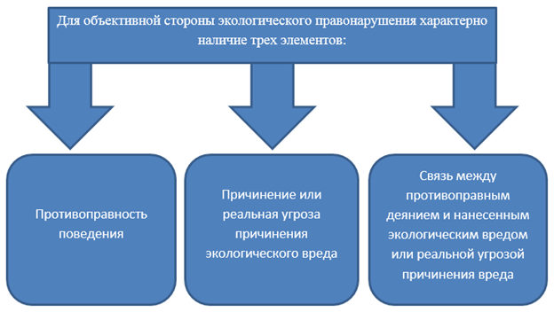
Рисунок 8 «Схема элементов экологического правонарушения» (составлено автором)
Объектом экологического правонарушения являются общественные отношения по поводу окружающей среды в целом и ее отдельных компонентов, регулируемые и охраняемые нормами права. Эти отношения касаются собственности на природные ресурсы, природопользования, охраны окружающей среды от вредных воздействий.[6]
Предметом правонарушения признается элемент окружающей среды (водные объекты, атмосферный воздух, почвенный покров, лесные массивы).
Так же предметом экологических правонарушений следует считать различные компоненты природной среды, не отторгнутые человеческим трудом от естественных природных условий, либо аккумулирующие в себе определенное количество труда настоящих и предшествующих поколений людей, но остающиеся в природной среде либо внесенные в нее человеком для выполнения своих биологических и иных природных функций (лесные насаждения, выпущенные для разведения звери, птицы, мальки рыб, например).[6]
Субъектами экологического правонарушения могут быть юридические, должностные и физические лица, в том числе иностранные юридические лица и граждане, совершившие правонарушения, связанные с природопользованием или охраной окружающей среды на территории России или территории, находящейся под ее юрисдикцией.[6]
Состав субъектов варьируется в зависимости от вида экологического правонарушения. Так, субъектами дисциплинарной ответственности являются должностные лица и работники предприятий, уголовной – должностные лица и граждане, административной – юридические лица, должностные лица и граждане.
Субъективная сторона экологического правонарушения характеризуется виной правонарушителя (за исключением случаев ответственности владельца источника повышенной опасности). Под виной понимается психическое отношение правонарушителя к своему противоправному поведению, которое может проявляться в действии или бездействии. Закон предусматривает две формы вины:
• умысел (прямой или косвенный)
• неосторожность.
Умышленным является экологическое правонарушение, при котором нарушитель предвидит наступление общественно вредных последствий своего поведения и желает или сознательно допускает их. [6]
Мотивы и цели умышленных экологических правонарушений могут быть различными и, как правило, в качестве признаков состава правонарушения не указываются, но могут учитываться при назначении наказания в качестве отягчающих или смягчающих обстоятельств.
Все экологические правонарушения разделяются на проступки и преступления.

2.2 Классификация экологических правонарушений
Понятие «экологическое правонарушение» делят на экологический проступок и экологическое преступление.
Важно различать понятие проступок и преступление, очень часто различие состоит в масштабе причиненного ущерба, но не в характере действия как такового.
Экологическое преступление — 1) вид экологического правонарушения; 2) родовой термин, применяемый в уголовном праве для обозначения специфичной группы преступлений, предусмотренных гл. 26 Уголовного кодекса Российской Федерации [31]
Проступки менее общественно опасные деяния по сравнению с преступлениями и являются дисциплинарными, материальными, административными и гражданскими правонарушениями.
Но на практике основная проблема состоит в трудности разграничения уголовно наказуемого деяния и административного проступка. При этом нужно уделять внимание таким характеристикам, как:
• последствия противоправного деяния
• размера нанесенного вреда и причиненного ущерба
В ходе изучения можно столкнуться с проблемой разграничения преступлений и проступков, так как около 63 % содержащихся в УКРФ норм экологического характера сходны с нормами административного законодательства.
К тому же в научной литературе дается достаточно много определений понятия экологических преступлений, чего не скажешь в части правовых понятий. Получается, что теоретическая база есть, но как применять на практике это понятие не прописано в законах.[31]
Единственное правовое понятие экологических преступлений дается в Законе РФ от 19 декабря 1991 г. № 2060–1 «Об охране окружающей природной среды» и при этом в статье 85 указывается, что под «экологическим преступлением понимается общественно опасное деяние, посягающее на установленный в Российской Федерации экологический правопорядок, экологическую безопасность общества и причиняющее вред окружающей природной среде и здоровью человека». Закон утратил силу на основании Федерального закона от 10 января 2002 г. № 7-ФЗ «Об охране окружающей среды».[21]
Исходя из данной классификации, возникают вопросы: какие общественно опасные деяния образуют преступления в области охраны окружающей среды и природопользования, а какие деяния образуют экологические проступки?
В науке уголовного права в части определения и систематизации преступлений в области охраны окружающей среды и природопользования имеются различные подходы.
Для прикладного использования необходимо систематизировать все эти подходы в законодательных актах, потому что на данный момент в официальных документах даются ответы только в виде юридической характеристики, рекомендаций и комментариев. [31]
Для точного разграничения понятий «преступление» и «проступок» общественная опасность должна имеет конкретную качественную и количественную характеристики.

2.3. Виды ответственности за экологическое правонарушение
Ответственность за экологические правонарушения - это обязанность соблюдать нормы взаимоотношения общества и природы.
Сущность экологической ответственности проявляется в 3-х функциях:
• стимулирующей - проявляющейся в наличии стимулов (экономических и правовых), понуждающих к охране экологических интересов
• компенсационной – направленной на восстановление потерь природной среды в форме натуральной или денежной компенсации
• предупредительной (превентивная) - направленной на предупреждение экологического правонарушения, воздействуя на поведение человека через наказания и взыскание ущерба
Эколого - правовая ответственность является разновидностью обще юридической ответственности. [1]
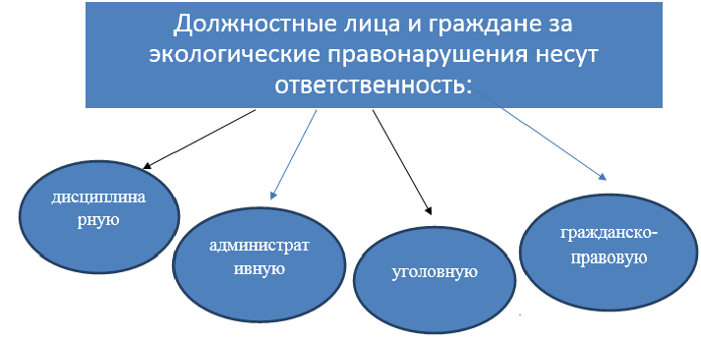
Рисунок 9 «Схема видов ответственности должностных лиц за экологическое правонарушение» (составлено автором)
Уголовная ответственность установлена за наиболее социально опасные деяния в сфере природопользования и охраны окружающей среды, предусмотренные Уголовным кодексом РФ, - экологические преступления.
В виде санкций за экологические преступления применяются штраф, лишение права заниматься определенной деятельностью или занимать определенные должности, исправительные работы, арест, ограничение свободы, лишение свободы на определенный срок и др.[2]
Так же отдельно часто выделают материальную ответственность, которую несет должностные лица и другие сотрудники предприятия по вине которых предприятие понесло расходы по возмещению вреда, причиненного экологическим правонарушением. Материальная ответственность регулируется Трудовым кодексом Российской Федерации". [28]
Помимо рассмотренных основных видов юридической ответственности за экологические правонарушения могут применяться специальные санкции, установленные земельным, лесным, водным и другим законодательством за отдельные виды нарушений. Например, изъятие природного объекта в случае его неосвоения в течение определенного срока, использования его не по целевому назначению, нарушения экологических требований; ограничение, приостановление или прекращение права пользования природным объектом при нарушении правил его рационального использования и охраны. [31]
Закон РФ «Об охране окружающей среды» не устанавливает какие – либо специальные правила возмещения вреда, причиненного здоровью и имуществу граждан в результате нарушения законодательства в области охраны окружающей среды, и поэтому в настоящее время данную сферу отношений регулирует непосредственно гражданское законодательство.
Недостаток критериев благополучия или неблагополучия состояния окружающей среды вызывает трудности в правоприменительной и правозащитной деятельности, то есть опять возникает проблема «применения на практике».
Сложность применения на практике заключается в том, что подтвердить или опровергнуть благополучное состояние среды во многих ситуациях возможно только экспертным путем. В свою очередь, проведение экспертиз составляет проблему, так как нет отработанных и общепризнанных методов, получения объективной информации, которую можно применить в правовой практике. [31]
Назначаемые судами традиционные экспертизы на предмет связи полученного заболевания человеком или ухудшения состояния окружающей среды часто ведут в тупик. Человек может и не получить специфического заболевания от данного конкретного фактора и нарушения, хотя при этом неизбежно страдает его общее здоровье, снижается иммунитет, обостряются имеющиеся хронические болезни, происходят генетические нарушения. Что касается окружающей среды необходимо выяснять, не вызваны ли вредные последствия иными факторами, в том числе естественно-природными, и не наступили ли они вне зависимости от установленного нарушения.
Особенность применения юридической ответственности за экологические правонарушения в частности основана на том, что нормы экологического законодательства являются отсылочными и предусматривают лишь перечни правонарушений относящихся к отдельным видам природных ресурсов. Конкретные санкции за правонарушения установлены в других отраслях законодательства (уголовного, административного, гражданского и др.),поэтому возникают сложности с оценкой степени воздействия правонарушителя. [31]
Возмещение вреда за экологические правонарушения
В соответствии со ст. 42 Конституции РФ и в ст. 11 Федерального закона N 7-ФЗ "Об охране окружающей среды". [21]
В основе возмещения вреда, причиненного здоровью граждан неблагоприятным воздействием окружающей среды, является право каждого на благоприятную окружающую среду и право на возмещение причиненного неблагоприятным состоянием окружающей среды вреда.
ст. 79 Федерального закона N 7-ФЗ "Об охране окружающей среды" указывается, что вред, причиненный здоровью и имуществу граждан негативным воздействием окружающей среды в результате хозяйственной и иной деятельности юридических и физических лиц подлежит возмещению в полном объеме. В определении объема и размера причиненного вреда указанная статья отсылает к Гражданскому кодексу РФ. [19]
Этим законодательством являются ст. 1085–1094 ГК РФ. Согласно п. 1 ст. 1085 ГК РФ при причинении гражданину увечья или ином повреждении его здоровья возмещению подлежит: утрата потерпевшим заработка (дохода, который он имел либо определенно мог иметь); дополнительно понесенные расходы, вызванные повреждением здоровья, в том числе расходы на лечение, дополнительное питание, приобретение лекарств, протезирование, посторонний уход, санаторно-курортное лечение, приобретение специальных транспортных средств; подготовка к другой профессии, если установлено, что потерпевший нуждается в этих видах помощи и ухода и не имеет права на их бесплатное получение.[21]
Подробно порядок определения размера возмещения вреда применительно к различным случаям (ситуациям) установлен в ст. 1086–1094 ГК РФ.(Гражданский кодекс РФ)К слову, ст. 1086 ГК регулирует порядок определения заработка (дохода), утраченного в результате нанесенного вреда здоровью.[32]
В ст. 79 Федерального закона N 7-ФЗ "Об охране окружающей среды"говоря о возмещении вреда, причиненного здоровью граждан неблагоприятным состоянием окружающей среды, вызванным хозяйственной и иной деятельностью юридических и физических лиц, не уточняет о какого рода деятельности идет речь. [21]

2.4. Административная и уголовная ответственность за нарушение требований в области обращения с отходами.
2.4.1. Административная ответственность за нарушение требований в области обращения с отходами
Экологическое административное правонарушение –
1)вид экологического правонарушения;
2) родовой термин, применяемый для обозначения специфичной группы административных правонарушений — правонарушений в области охраны окружающей природной среды и природопользования, предусмотренных главой 8 и рядом статей других глав Кодекса Российской Федерации об административных правонарушениях. [6]
Земля является важнейшим природным ресурсом. Поэтому законодательство Российской Федерации содержит ряд положений, направленных на охрану земли от ухудшения ее качественного состояния.

Рисунок 10 «Схема статьи из КОАПа об административной ответственности связанные с экологическими правонарушениями» (составлено автором)

Статья 8.6 Кодекса об административных правонарушениях.
За самовольное снятие или перемещение плодородного слоя почвы частью 1 статьи 8.6 КоАП РФ предусмотрена административная ответственность.
Самовольное снятие плодородного слоя почвы – это его отделение от поверхности земли без разрешения. Самовольное перемещение плодородного слоя почвы - это осуществленное без надлежащего разрешения изменение пространственного расположения плодородного слоя почвы. [33]
За совершение указанного правонарушения предусмотрена административная ответственность в виде штрафа на граждан в размере от одной до трех тысяч рублей; на должностных лиц - от пяти до десяти тысяч рублей; на юридических лиц - от тридцати до пятидесяти тысяч рублей.
За уничтожение плодородного слоя почвы, а равно порчу земель в результате нарушения правил обращения с пестицидами и агрохимикатами или иными опасными для здоровья людей и окружающей среды веществами и отходами производства и потребления предусмотрена административная ответственность по части 2 статьи 8.6 Кодекса Российской Федерации об административных правонарушениях. [33]
Уничтожение плодородного слоя почвы может выражаться в таких действиях, как насыпка поверх него другого грунта, залив бетоном, асфальтом, приведение в негодность при заготовке и трелевке древесины, сносе плодородного слоя при строительстве, прокладке дорог; невыполнения мероприятий по рекультивации земель, проезда тяжелого транспорта и тому подобное.
Деградация земель представляет собой действия (бездействие), приводящие как к частичному или полному разрушению плодородного слоя в результате умышленных или неосторожных действий, так и частичной утрате плодородного слоя или ухудшению его физических, химических или биологических свойств, а также снижению природно-хозяйственной ценности земель. Порчей земель является ухудшение их качества в результате антропогенной деятельности, связанной с обращением опасных веществ и отходов, лишением плодородного слоя почвы, увеличением количества химических веществ или уровня радиации и иное. [33]
Совершение данного административного правонарушения влечет наложение штрафа на граждан в размере от трех до пяти тысяч рублей; на должностных лиц - от десяти до тридцати тысяч рублей; на лиц, осуществляющих предпринимательскую деятельность без образования юридического лица, - от двадцати до сорока тысяч рублей или административное приостановление деятельности на срок до девяноста суток; на юридических лиц - от сорока до восьмидесяти тысяч рублей или административное приостановление деятельности на срок до девяноста суток.
Предметом посягательства могут быть любые земли, вне зависимости от их категории. К ответственности за порчу земель также может быть привлечено лицо, не обладающее никакими правами на земельный участок. Достаточными основаниями для привлечения к ответственности является наличие вреда, причиненного земле, и установление причинно - следственной связи между действиями нарушителя и наступившим вредом. [27]
Статья 8.2 Кодекса об административных правонарушениях.
Статья 8.2. Несоблюдение экологических и санитарно-эпидемиологических требований при обращении с отходами производства и потребления, веществами, разрушающими озоновый слой, или иными опасными веществами
Несоблюдение экологических а также санитарно-эпидемиологических требований при сборе, использовании, накоплении, обезвреживании, транспортировании, размещении и ином обращении с отходами производства и потребления, веществами, разрушающими озоновый слой, или иными опасными веществами влечет наложение административного штрафа на граждан в размере от одной тысячи до двух тысяч рублей; на должностных лиц - от десяти тысяч до тридцати тысяч рублей; на лиц, осуществляющих предпринимательскую деятельность без образования юридического лица, - от тридцати тысяч до пятидесяти тысяч рублей или административное приостановление деятельности на срок до девяноста суток; на юридических лиц - от ста тысяч до двухсот пятидесяти тысяч рублей или административное приостановление деятельности на срок до девяноста суток.[33]
2.4.2. Уголовная ответственность за нарушения правил обращения с отходами.
УК РФ, Статья 247. Нарушение правил обращения экологически опасных веществ и отходов
1. Производство запрещенных видов опасных отходов, транспортировка, хранение, захоронение, использование или иное обращение радиоактивных, бактериологических, химических веществ и отходов с нарушением установленных правил, если эти деяния создали угрозу причинения существенного вреда здоровью человека или окружающей среде, -
наказываются штрафом в размере до двухсот тысяч рублей или в размере заработной платы или иного дохода осужденного за период до восемнадцати месяцев, либо ограничением свободы на срок до двух лет, либо принудительными работами на срок до двух лет, либо лишением свободы на тот же срок.[34]
2. Те же деяния, повлекшие загрязнение, отравление или заражение окружающей среды, причинение вреда здоровью человека либо массовую гибель животных, а равно совершенные в зоне экологического бедствия или в зоне чрезвычайной экологической ситуации, -
наказываются штрафом в размере от ста тысяч до трехсот тысяч рублей или в размере заработной платы или иного дохода осужденного за период от одного года до двух лет, либо принудительными работами на срок до пяти лет, либо лишением свободы на тот же срок.
3. Деяния, предусмотренные частями первой или второйнастоящей статьи, повлекшие по неосторожности смерть человека либо массовое заболевание людей, -
наказываются лишением свободы на срок до восьми лет. [34]

2.5. Применение уголовной ответственности
Главное следственное управление Следственного комитета Российской Федерации по Санкт-Петербургу (ГСУ СК РФ).
15 марта 2017 года состоялось заседание общественного совета при ГСУ СКР по Санкт-Петербургу по теме «Взаимодействие государственных органов и иных структур при выявлении и расследовании экологических преступлений»
Во время обсуждения участниками заседания было отмечено, что вопросы борьбы с экологическими преступлениями являются актуальными и требуют к себе пристального внимания.
Результатами совместной и слаженной работы следственных органов с органами власти Санкт-Петербурга стало беспрецедентное увеличение числа возбужденных ГСУ СК РФ уголовных дел в экологической сфере в 2016 году. [16]
Так, если с 2011 по 2015 год количество возбужденных уголовных дел не превышало 4-х в год, то в 2016 году было возбуждено 10 уголовных дел. Также в прошедшем году в суд направлено 4 уголовных дела, еще по 2-м расследование оканчивается, а 3 находятся на завершающей стадии расследования. [16]

Рисунок 11 «Диаграмма латентности экологических преступлений»(составлено автором)
Необходимо отметить, что помимо очевидного вреда здоровью граждан, экологические преступления причиняют и катастрофический суммарный ущерб, который невозможно устранить в сжатые сроки.
В свою очередь, в общей структуре преступности экологические преступления занимают малую часть, а их латентность по оценкам экспертов составляет свыше 95%.
Проблемой является отсутствие единой методики экспертной оценки степени вреда, причиненного окружающей среде и однозначного критерия отнесения его к существенному, а также экспертов и экспертных учреждений, имеющих право на проведение соответствующих исследований и подготовку заключений. [16]
Прокуратура Санкт-Петербурга.
В 2016 году по результатам проверок природоохранной прокуратуры Санкт-Петербурга возбуждено 10 уголовных дел по признакам преступления, предусмотренного ст. 247 УК РФ (нарушение правил обращения экологически опасных веществ и отходов).
По итогам расследования два уголовных дела направлены в суд для рассмотрения по существу.
В результате судебного рассмотрения этих уголовных дел виновные лица, причастные к организации несанкционированных свалок на территории Санкт-Петербурга, привлечены к уголовной ответственности. [16]
Пушкинский районный суд Санкт-Петербурга 13 марта 2017 года вынес приговор по уголовному делу в отношении виновного лица.
Он признан виновным в совершении преступления, предусмотренного ч. 2 ст. 247 УК РФ (нарушение правил обращения экологически опасных веществ и отходов, повлекшие загрязнение окружающей среды). Ему назначено наказание в виде штрафа в размере 100 тыс. рублей.
Красносельский районный суд Санкт-Петербурга 16 марта 2017 года вынес приговор по уголовному делу в отношении виновного лица. Он признан виновным в совершении аналогичного преступления.
Суд установил, что подсудимый организовал несколько несанкционированных свалок в различных местах на территории города. По данному уголовному делу также назначено наказание в виде штрафа в размере 100 тыс. рублей. [17]

2.6. Анализ проблемы определений экологических правонарушений.
Рассмотрев подробно понятие «экологическое правонарушение», его структуру и статистику данных правонарушений в России и Санкт-Петербурге можно сделать вывод, что основными проблемами, касающимися экологических правонарушений являются:
отсутствие четкого разделения в законодательстве критериев экологического проступка и преступления а также необходимых для этого критериев оценки причиненного ущерба, а значит возникают проблемы определения вида ответственности на правонарушение.
В Федеральном законе N 7-ФЗ "Об охране окружающей среды" отсутствует регулирование объема, характера и порядока возмещения вреда.
В связи с вышеперечисленными недостатками возникают трудности в определении административного и уголовного правонарушения.
Из этих проблем возникают следующие:
- низкая эффективность правового механизма
- рост правонарушений

Глава 3. Оценка определения существенности причиненного вреда здоровью человека, экологическим происшествием

3.1 Методика определения существенности причиненного вреда здоровью человека, экологическим происшествием

3.1.1.Руководство по оценке риска для здоровья населения при воздействии химических веществ, загрязняющих окружающую среду P 2.1.10.1920-04 от 5 марта 2004 г.
1. Область применения и общие положения
1. Область применения и общие положения
Руководство применяется для выполнения работ по оценке риска для здоровья населения при воздействии химических веществ, загрязняющих окружающую среду, с целью: [18]
- намечания, реализации и оценивания результатов внедрения руководства социально-гигиенического мониторинга;
- оценки ущерба (вреда) здоровью человека от воздействия факторов среды обитания, в том числе при чрезвычайных ситуациях природного и техногенного характера; [18]
- аргументации главенствующих процедур в программе действий по защите природной среды и вальвации их исполнения;
- установление районов экологического бедствия и чрезвычайных ситуаций, возникающих по различным причинам (природного и техногенного характера) в плане оценивания вреда состоянию здоровья обитателей пострадавших районов
- установления причин возникновения и распространения массовых неинфекционных заболеваний, обусловленных воздействием факторов среды обитания человека, а также обоснования причинно-следственных связей между загрязнением окружающей среды и нарушением здоровья; [18]
- гигиенической паспортизации, сертификации отдельных видов продукции, работ и услуг, лицензирования отдельных видов деятельности (работ, услуг), представляющих потенциальную опасность для человека; [18]
- высчитывание территорий, с особым режимом использования, которая устанавливается вокруг объектов и производств, являющихся источниками воздействия на среду обитания и здоровье человека
- ранжирования территорий по уровням загрязнения окружающей среды в связи с его опасностью для здоровья на любом уровне административного деления страны; [18]
- медико-социального и экономического обоснования размеров и порядка возмещения гражданам или юридическим лицам ущерба (вреда) здоровью, причиненного негативными воздействиями факторов среды обитания; сравнительной оценки прогнозируемых ущербов здоровью при различных санитарно-эпидемических ситуациях; [18]
- экономического анализа различных вариантов и способов управления риском (оценка "затраты-эффективность", "ущерб-выгода"), в том числе для прогнозирования социальных и экономических последствий применения санитарных правил, санитарно-эпидемиологических нормативов и других профилактических мероприятий, оценки эффективности различных вариантов природоохранных и профилактических мероприятий; [18]
Цель внедрения метода,описанного в документе, заключается в следующем: процесс стандартизации требований, методов, постулатов оценки риска для здоровья, состояние которого может колебаться в зависимости от воздействия химических веществ на организм, которые оказывают влияние на состояние окружающей среды, с учетом опыта российских и международных организаций (Программа ООН по защите окружающей среды, Организация по экономическому сотрудничеству и развитию, Всемирная организация здравоохранения, Международная организация труда, Международная программа по химической безопасности, Комиссия Евросоюза).

3.1.2 Параметры для оценки неканцерогенного риска
В методологии оценки риска в качестве параметров для оценки неканцерогенного риска используются референтные уровни воздействия (референтные дозы и концентрации), а также параметры зависимости "концентрация-ответ", полученные в эпидемиологических исследованиях.[18]
При оценке риска развития неканцерогенных эффектов, как правило, исходят из предположения о наличии порога вредного действия, ниже которого вредные эффекты не развиваются. Однако для отдельных загрязнений окружающей среды наличие данного порога не доказано (например, взвешенные вещества).
Критерии установления пороговых доз/концентраций приведены в отечественных методических указаниях по установлению предельно допустимых концентраций химических веществ в различных объектах окружающей среды, а также в зарубежных руководствах. [18]
Принцип установления референтных уровней воздействия представлен на рисунке 12.
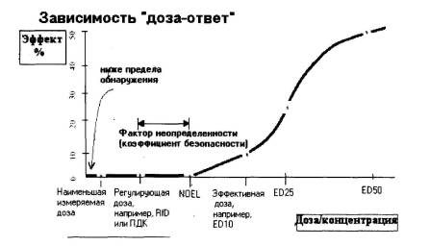
Рисунок 12«Установление референтного уровня воздействия на основе пороговой или недействующей дозы»
[18]
3.1.3 Параметры для оценки канцерогенного риска
Канцерогенез - многостадийный процесс, включающий три основные стадии: инициация (мутационные процессы в клетке), промоция (преобразование инициированных клеток в опухолевые) и прогрессия (приобретение клетками свойств злокачественности).
Механизм канцерогенного действия может быть связан как с прямым повреждением генома (генотоксические канцерогены), так его опосредованным повреждением (эпигенетические канцерогены). Предполагается, что действие генотоксических канцерогенов не имеет порога канцерогенного действия. Негенотоксические канцерогены могут обладать порогом вредного действия, ниже которого канцерогенного риска не возникает. [18]
Оценка зависимости "доза-ответ" у канцерогенов с беспороговым механизмом действия осуществляется путем линейной экстраполяции реально наблюдаемых в эксперименте или в эпидемиологических исследованиях зависимостей в области малых доз и нулевого канцерогенного риска. Пример зависимости "доза-ответ" для канцерогена с беспороговым механизмом действия приведен на рисунке 13.
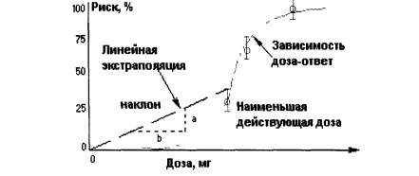
Рисунок 13«Зависимость "доза-ответ" для химического канцерогена»
Основной параметр для оценки канцерогенного риска воздействия канцерогенного агента с беспороговым механизмом действия - фактор канцерогенного потенциала (CPF) или фактор наклона (SF), характеризующий степень нарастания канцерогенного риска с увеличением воздействующей дозы на одну единицу. Фактор наклона имеет размерность (мг/(кг×день))⁻¹. Этот показатель отражает верхнюю, консервативную оценку канцерогенного риска за ожидаемую продолжительность жизни человека (70 лет). Значения SF устанавливаются раздельно для ингаляционного (SFi) и перорального (SFo) поступления химических канцерогенов. Перечень канцерогенных веществ с отобранными в соответствии с международными рекомендациями факторами канцерогенного потенциала, классами канцерогенности по классификациям U.S. EPA и МАИР, а также источниками информации содержится в прилож. 2. [18]
Расчет средней суточной дозы химических веществ при ингаляционном воздействии.
Стандартная формула для расчета средней суточной дозы при ингаляционном воздействии химических веществ, попадающих в воздух из почвы
I = ( Са × IR × ED × EF)/(BW × AT × 365)(3.1)

Таблица 3
Описание характеристик параметров, использующихся в руководстве
Параметр | Характеристика | Стандартное значение
I | Ингаляционное поступление, мг/(кг×день) | -
Са | Концентрация вещества в воздухе, мг/м³ | Cs× (l/PEF + 1/EF)
Cs | Концентрация вещества в почве, мг/кг | -
PEF | Фактор эмиссии пылевых частиц, м³/кг | расчетная величина
VF | Фактор испарения из почвы, м³/кг | расчетная величина
IR | Скорость поступления, м³/сут. | 20 м³/сут.; дети: 10 м³/сут.
EF | Частота воздействия, дней/год | 350 дн./г
ED | Продолжительность воздействия, лет | 30 лет; дети: 6 лет
BW | Масса тела, кг | 70 кг; дети: 15 кг
AT | Период усреднения экспозиции, лет | Для взрослых 30 лет; для детей: 6 лет; канцерогены: 70 лет

В качестве основного недостаткаРуководства по оценке риска для здоровья населения при воздействии химических веществ, загрязняющих окружающую среду P 2.1.10.1920-04 от 5 марта 2004 года, в целях применения в качествеметодики определения существенности причиненного вреда здоровью человека, экологическим происшествием является:
- Данное руководство создано и применяется для оценки риска, а не причиненного вреда здоровью человека. Следовательно ее применение возможно для установления угрозы причинения существенного вреда здоровью человека (что требуется для ч.1 ст. 247УКРФ)

3.2. Пример применения Руководства по оценке риска для здоровья населения при воздействии химических веществ, загрязняющих окружающую среду P 2.1.10.1920-04 от 5 марта 2004 г.
В качестве примера применения данной методики, были взяты лабораторные данные исследований почвы на объекте размещения отходов N.
Согласно приложениям 1 и 2, из 9 исследованных загрязняющих химических веществ, 5 являются канцерогенными веществами:
1. Бенз(а)пирен
2. Кадмий и его соединения
3. Мышьяк и его неорганические соединения
4. Никель и его соединения
5. Свинец и его соединения

Канцерогенная опасность - вероятность развития опухолей при воздействии какого-либо канцерогенного фактора.
Канцерогенный фактор (канцероген) - фактор, воздействие которого вызывает или достоверно увеличивает частоту возникновения доброкачественных и/или злокачественных опухолей у людей и/или животных.
Т
Таблица 4
Канцерогенные факторы

Наименование вещества | Преимущественные пути поступления в организм
Бенз(а)пирен | поступление при дыхании (ингаляционно); через кожу (перкутанно)
Кадмий и его соединения | поступление при дыхании (ингаляционно)
Мышьяк и его неорганические соединения | поступление при дыхании (ингаляционно), через кожу (перкутанно), поступление через рот (перорально)
Никель и его соединения | поступление при дыхании (ингаляционно)
Свинец и его соединения | поступление при дыхании (ингаляционно); через кожу (перкутанно)

Таблица 5
Факторы канцерогенного потенциала
(мг/кг сут)» [Руководство Р 2.1.10.1920-04]
Вещество | МАИР  Международное агентство по изучению рака | EPA  классификация степени доказанности  канцерогенности для человека U.S. | SFO  факторы  канцерогенного потенциала для перорального и ингаляционного путей поступления | SFI  факторы  канцерогенного потенциала для перорального и ингаляционного путей поступления
Бензо(а)пирен | 2A (весьма вероятные канцерогены для человека) | B2 (вероятные канцерогены для человека) | 7,3 | 3,9
Кадмий | 1 (несомненно канцерогенные для человека) | B1 (канцерогенные для человека) | 0,38 | 6,3
Мышьяк | 1 (несомненно канцерогенные для человека) | A (несомненно канцерогенные для человека) | 1,5 | 15
Никель | 2B (вероятные канцерогены для человека) | A (несомненно канцерогенные для человека) |  | 0,84
Свинец | 2A (весьма вероятные канцерогены для человека) | B2 (вероятные канцерогены для человека) | 0,047 | 0,042

Почвы в силу своих природных свойств, способны накапливать значительные количества загрязняющих веществ. Санитарно-гигиенический подход к выбору критериев экологической оценки почв (грунтов) определялся непосредственным влиянием отдельных показателей на здоровье населения.
Для определения риска для здоровья населения при загрязнении окружающей среды было использовано Руководство Р 2.1.10.1920-04 от 5 марта 2004 г.
Риск для здоровья - вероятность развития угрозы жизни или здоровью человека либо угрозы жизни или здоровью будущих поколений, обусловленная воздействием факторов среды обитания .
В соответствии с Руководством коэффициент опасности определяют путем сопоставления величин потенциальной суточной дозы вещества, поступающего определенным путем, и уровня безопасного воздействия при этом же пути поступления:
HQ = Ci / RfCi (3.2)
где:
HQ - коэффициент опасности воздействия вещества i;
Ci - уровень воздействия вещества i, мг/кг сут., отнесенное к 1 кг массы тела;
RfCi - пороговая доза воздействия, мг/кг сут., отнесенная к 1 кг массы тела.
Если в исследуемой среде содержится несколько зарязняющих веществ, то полный коэффициент опасности HQ равен сумме коэффициентов опасности отдельных загрязняющих веществ:
HQ = HQ1+ HQ2 + HQ3 + … (3.3)
Если рассчитанный коэффициент опасности (HQ) вещества не превышает единицу (HQ< 1), то вероятность развития у человека вредных эффектов при ежедневном поступлении вещества в течение жизни несущественна и такое воздействие характеризуется как допустимое.
Если коэффициент опасности превышает единицу (HQ>1), то вероятность возникновения вредных эффектов у человека возрастает пропорционально увеличению HQ.
Для определения коэффициента опасности, за безопасный уровень воздействия принимаются референтные концентрации.
Референтная доза/концентрация - суточное воздействие химического вещества, которое устанавливается с учетом всех имеющихся современных научных данных и, вероятно, не приводит к возникновению неприемлемого риска для здоровья чувствительных групп населения, допустимое суточное поступление (ADI).
Таблица 6
Референтная концентрация ингаляционного воздействия

№ п/п | Наименование  вещества | Допустимое  суточное  поступление  мг/кг сут. | Критические  органы/системы
1 | бенз(а)пирен | 1 нг/кг | рак, иммун.,  развитие
2 | кадмий | 0,4 | почки, органы  дыхания, гормон., рак
3 | мышьяк | 5,0 | репрод., нервная  сист.,серд.-сос. сист., органы дыхания, рак
4 | никель | 0,9 | иммун., органы  дыхания, кровь, рак
5 | свинец | 1,0 | ЦНС, кровь, развитие,  репрод. сист.,  гормон., почки

Таблица 7
Концентрации доз в каждой пробе
№ п/п | Наименование вещества | Среднесуточная доза при ингаляционном воздействии химических веществ, попадающих в воздух из почвы, мг/кг сут. | Пороговая доза воздействия, мг/кг сут. | Коэффициент опасности воздействия вещества | Уровень воздействия
Проба №1
1 | Бенз(а)пирен | 0,00021 | 1 нг/кг | 2,1 | опасное
2 | Кадмий | 0,00028 | 0,4 | 0,0007 | допустимое
3 | Мышьяк | 0,00052 | 5,0 | 0,0001 | допустимое
4 | Никель | 0,0048 | 0,9 | 0,005 | допустимое
5 | Свинец | 0,0096 | 1,0 | 0,01 | допустимое
Итого |  |  |  | 2,12 | опасное
Проба №2
1 | Бенз(а)пирен | 0,00001 | 1 нг/кг | 1,0 | опасное
2 | Кадмий | 0,00011 | 0,4 | 0,0003 | допустимое
3 | Мышьяк | 0,0005 | 5,0 | 0,0001 | допустимое
4 | Никель | 0,004 | 0,9 | 0,004 | допустимое
5 | Свинец | 0,008 | 1,0 | 0,008 | допустимое
Итого |  |  |  | 1,01 | опасное

Для оценки угрозы причинения вреда здоровью населения, созданной в результате незаконного складирования отходов на земельном участке N в г. Санкт-Петербурге была проведена оценка уровня воздействия загрязняющих веществ исследуемого участка по суммарному коэффициенту опасности.
По результатам проведенной оценки можно заключить следующее:
1. Уровень воздействия на здоровье населения на исследуемом земельном участке в пробах почвы 1,2 оценивается как «опасное».
3. Уровень воздействия на здоровье населения на исследуемом земельном участке считается как «опасное».
4. Исследованиями установлено, что в местах локального загрязнения почвы загрязняющими, особенно токсичными веществами создаются искусственные аномальные геохимические области с высокими уровнями содержания этих веществ в почве. Население, длительное время, проживающее в таких местах, постоянно подвергается неблагоприятному влиянию загрязняющих веществ.
Для расчета стоимости реабилитации здоровья населения и возмещению вреда, проживающего на экологически неблагополучных территориях, зная число случаев болезни (вызванных загрязнением окружающей среды) в год на 1 тыс. человек, используют «Методические рекомендации к экономической оценке рисков для здоровья населения при воздействии факторов среды обитания» МР 5.1.0029-11 от 30 июля 2011 г.

Глава 4. Рекомендации для повышения экологической ответственности бизнеса.
Изучив проблемы определения административных и уголовных правонарушений, становится очевидно, что для четкого разграничения государственными органами вышеуказанных правонарушений, необходима методика определения причиненного существенного вреда здоровью человека.
По причине отсутствия ранее указанной методики, в целях установления угрозы причинения существенного вреда здоровью человека возможно использование Руководства по оценке риска для здоровья населения при воздействии химических веществ, загрязняющих окружающую среду P 2.1.10.1920-04 от 5 марта 2004 г.
Рекомендации к разработке методики оценки причиненного вреда здоровью при загрязнении окружающей среды;
С учетом ранее проделанной работы, автором выделяются необходимые условия для создания методики оценки причиненного вреда здоровью при загрязнении окружающей среды
Методику необходимо применять для выполнения работ по оценке причиненного вреда здоровью населения при воздействии химических веществ, загрязняющих окружающую среду, с целью:
- обеспечения законодательной основы для защиты населения от причинения вреда здоровью экологическим происшествием уполномоченными государственными органами.
-обоснования величины экономической компенсации за причиненный вред здоровью населения.
- внедрения подходов к общей экономической оценке потерь общества в результате заболеваний и преждевременных случаев смерти населения в результате загрязнения окружающей среды экологическим правонарушения.
- разработка методики расчета и порядка компенсации (возмещения) вреда жизни и здоровью человека в результате воздействия фактов загрязнения среды обитания на состояние здоровья населения.
- обоснования приоритетных мероприятий по охране окружающей среды в планах действия оценки их эффективности;
- ранжирования территорий по уровням загрязнения окружающей среды в связи с его опасностью для здоровья на любом уровне административного деления страны;
- медико-социального и экономического обоснования размеров и порядка возмещения гражданам или юридическим лицам ущерба (вреда) здоровью, причиненного негативными воздействиями антропогенного характера;
При внедрении новой разработанной методики, активизируется работа по выявлению экологических правонарушений государственными органами. Это станет осуществимо по причине введения методики оценочной категории, а именно - «существенного вреда», который является конструкцией норм главы 26 Уголовного кодекса Российской Федерации. Единым способом определения «существенного вреда» возможно сократить количество экологических преступлений.

Заключение
В выпускной квалификационной работе была исследована система государственного управления РФ в области обращения с отходами при проведении исследования была проанализирована ситуация по обращению с отходами на примере г. Санкт-Петербурга в результате которого было выведено что муниципальные образования справляются с поставленными задачами, а именно в предоставлении услуг по сбору и вывозу бытового мусора — отходов, образующихся в результате жизнедеятельности населения, но при этом количество несанкционированных свалок в Санкт-Петербурге продолжает расти, это напрямую связано с пробелами в законодательстве в области обращения с отходами.
В ходе работы автором определена процедура отнесения деяния к экологическому правонарушению. Разобрана проблема определения административного и уголовного правонарушения и виды ответственности за данные правонарушения. Так же приведены примеры применения уголовной ответственности и их статистические данные по Санкт-Петербургу.
В ходе выполнения выпускной работы были проведены расчеты коэффициента опасности воздействия вещества двух проб почвенного покрова. Расчеты были проведены в качестве примера применения Руководства по оценке риска для здоровья населения при воздействии химических веществ, загрязняющих окружающую среду P 2.1.10.1920-04 от 5 марта 2004 г., для определения угрозы причинения существенного вреда здоровью человека. Обе пробы имеют уровень воздействия «опасное». Следовательно была угроза причинения существенного вреда здоровью человека.
По итогам работы автор дает рекомендации для повышения экологической ответственности бизнеса. Выделяются необходимые условия для создания методики оценки причиненного вреда здоровью при загрязнении окружающей среды.
Разработка и внедрение данной методики позволит повысить эффективность правового механизма и снизить количество совершаемых экологических правонарушений, а также исключить проблему определения уголовного преступления в области обращения с отходами, что в свою очередь повысит экологическую ответственность бизнеса.

Список литературы:
1) Боголюбов С.А. Экологическое (природоресурсное) право : учебник для юридических вузов. — М. : Юридическая фирма «Контракт» ; ВолтереКлувер, 2010. — 528 с.
2) Голиченков А.К Экологическое право России: словарь юридических тер-минов: Учебное пособие для вузов./ Голиченков А.К. — М.: Издательский Дом «Городец», 2008. — 448 с.
3) Крассов О.И. Экологическое право: учебник. — 3-е изд., пересмотр. — М.: Норма: ИНФРА-М, 2014. — 624 с.
4)Новосёлов А.С. Управление отходами: учебное пособие - Вологда:ВоГУ, 2013. - 224 с.
5) Постановление от 9 ноября 2016 г. N 961 «О правилах благустройства территории Санкт-Петербурга и о внесении в некотрые постановления правительства Санкт-Петербурга
6) Румянцева Н.В. Экологическое право России: учеб, пособие для студентов Э40 вузов / |Н.В. Румянцев и др |— 4-е над.,перераб. и дол. — ЮНИТИ-ДАНА, Закон и право, 2012. — 431 с.
7) http://www.infoeco.ru/ - Доклад об экологической ситуации в Санкт-Петербурге в 2015 году/ Под редакцией И.А. Серебрицкого - СПб.: ООО «Сезам-принт», 2016. - 168 с.
8) http://www.mnr.gov.ru/mnr/missiya/ Сайт Министерства природных ресурсов и экологии РФ
9) http://rpn.gov.ru/results_reports Обзор обращений граждан, поступивших в Росприроднадзор в 1 полугодии 2015 года
10) http://rpn.gov.ru/results_reports Доклад Заместителя Руководителя Росприроднадзора А.М. Амирханова: "О разработке субъектами Российской Федерации территориальных схем в области обращения с отходами"
11) http://prokuratura-lenobl.ru/explain/774-polnomochiya-organov-mestnogo-samoupravleniya-v-chasti-uborki-nesankcionirovannyh-svalok Сайт прокуратуры Ленинградской области

12) http://clevereco.ru/map/groro Проект «Умная экология» Государственный реестр объектов размещения отходов
13) http://kartasvalok.ru/Проект Общеросийского Народного Фронта «Генеральная уборка»)
14) http://rpn.gov.ru/normativnoe Методические рекомендации по проведению рейдовых мероприятий в целях выявления мест несанкционированного размещения твердых бытовых отходов на территориях субъектов Российской Федерации
15) http://prokuratura-lenobl.ru/explain/828-administrativnaya-i-ugolovnaya-otvetstvennost-za-porchu-zemli Статья «Административная и уголовная ответственность за порчу земли»
16) http://spb.sledcom.ru/Novosti/item/1108336 Сайт ГСУ СКР СПБ
17) http://procspb.ru/news/spb/15856-vyneseny-prigovory-po-ugolovnym-delam-ob-organizacii-nesankcionirovannyh-svalok-vozbuzhdennym-po-materialam-prokurorskih-proverok Сайт Прокуратуры Санкт-Петербурга
18)http://www.consultant.ru/cons/CGI/online.cgi?req=doc&base=EXP&n=340210#0Руководство по оценке риска для здоровья населения при воздействии химических веществ, загрязняющих окружающую среду P 2.1.10.1920-04 от 5 марта 2004 г.
19) http://base.garant.ru/12117177/ - Федеральный закон от 6 октября 1999 г. № 184-ФЗ «Об общих принципах организации законодательных (представительных) и исполнительных органов государственной власти субъектов Российской Федерации»
20)http://docipedia.ru/document/5147483-Федеральный конституционный закон от 17 декабря 1997 г. № 2-ФКЗ «О Правительстве Российской Федерации»
21) http://www.consultant.ru/document/cons_doc_LAW_34823/ Федеральный закон «Об охране окружающей среды» от 10.01.2002 N 7-ФЗ
22) http://www.consultant.ru/document/cons_doc_LAW_19109/ Федеральный закон № 89-ФЗ с изменениями на 28 декаря 2016 года «Об отходах производства и потребления»
23)http://base.garant.ru/12115118/Федеральный закон от 30.03.1999 № 52-ФЗ «О санитарно-эпидемиологическом благополучии населения»
24) http://pravo.gov.ru/proxy/ips/?docbody=&nd=102083574 Федеральный закон от 06.10.2003 г. № 131-ФЗ «Об общих принципах организации местного самоуправления в Российской Федерации»
25)http://base.garant.ru/12160654/ Постановлением Правительства РФ от 29 мая 2008 г. № 4041 «О Министерстве природных ресурсов и экологии Российской Федерации" (с изменениями и дополнениями
26) http://base.garant.ru/187266/ Постановление Правительства РФ от 30 июля 2004 г. № 4001. «Об утверждении Положения о Федеральной службе по надзору в сфере природопользования и внесении изменений в постановление Правительства Российской Федерации от 22 июля 2004 г. N 370" (с изменениями и дополнениями)
27)http://www.consultant.ru/document/cons_doc_LAW_33773/ Земельный кодекс РФ
28) http://www.trudkod.ru/ Трудовой кодекс РФ.
29) http://leskod.ru/ Лесной кодекс РФ
30) http://grebennikon.ru/journal-34.html Научный журнал «Менеджмент инноваций»
31) http://ineca.ru/?dr=bulletin/arhiv/0100&pg=011 (журнал «ИнЭка» статья С. С. Белозерова, О. Б. Кузнецова )
32) http://base.garant.ru/10164072/ Гражданский кодекс РФ
33) http://www.consultant.ru/document/cons_doc_LAW_34661/ Кодекс об административных правонарушениях РФ
34) http://www.ukru.ru/ Уголовный кодекс РФ

Приложение 1 Показатели степени опасности отходов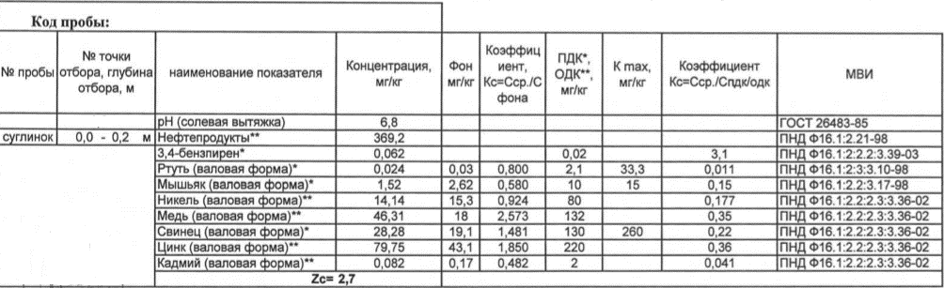
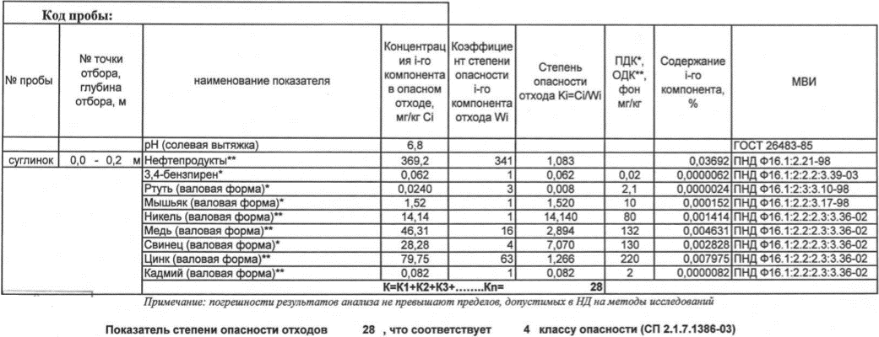

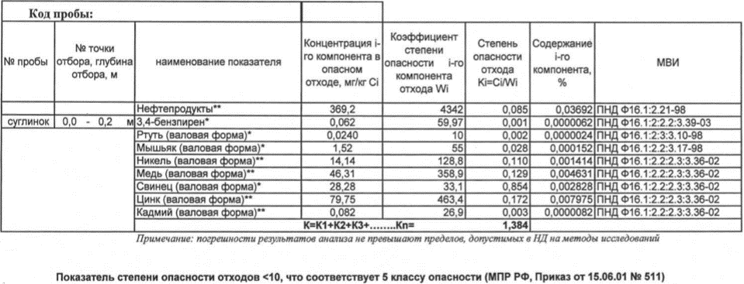

Приложение 2 Показатели степени опасности отходов
